Działalność służb ratowniczych w 2022 r.
5,0%
Wzrost liczby interwencji jednostek ochrony przeciwpożarowej w porównaniu z 2021 r.

W 2022 r. jednostki ochrony przeciwpożarowej podjęły 608,8 tys. działań. Interwencje dotyczyły 136,0 tys. pożarów, 425,0 tys. miejscowych zagrożeń oraz 47,9 tys. fałszywych alarmów.
Policji zostało zgłoszonych 447 wypadków tonięcia, w wyniku których śmierć poniosły 422 osoby, w tym 47 kobiet.
Jednostki uprawnione do ratownictwa wodnego podjęły 1 813 akcji ratowniczych na obszarach wodnych.

Ochrona przeciwpożarowa
W 2022 r. na terenie całego kraju jednostki ochrony przeciwpożarowej interweniowały w 608,8 tys. zdarzeń (wzrost o 5,0% w porównaniu z 2021 r.). Najwięcej zdarzeń wymagających udziału tego typu jednostek odnotowano w województwie mazowieckim (90,6 tys.), najmniej w województwie opolskim (16,1 tys.). Wskaźnik liczby zdarzeń wymagających udziału jednostek ochrony przeciwpożarowej, przypadających na 1 tys. ludności, najwyższą wartość osiągnął w województwie lubuskim (20,9), a najniższą w województwie małopolskim (13,6).
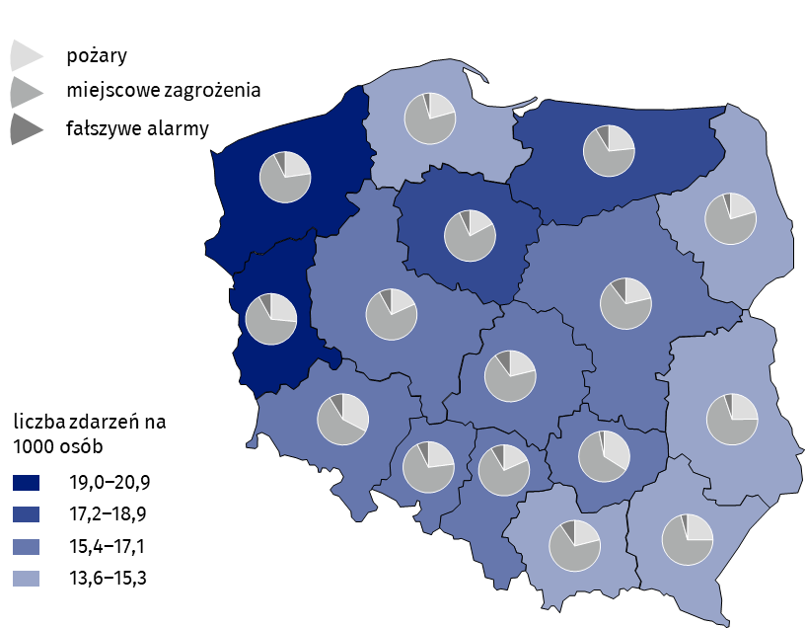
Mapa 1. Interwencje jednostek ochrony przeciwpożarowej w 2022 r.
Źródło: dane Komendy Głównej Państwowej Straży Pożarnej.
Interwencje dotyczyły 425,0 tys. miejscowych zagrożeń (o 0,7% mniej niż w 2021 r.), 136,0 tys. pożarów (o 27,7% więcej) oraz 47,9 tys. fałszywych alarmów (o 5,9% więcej).
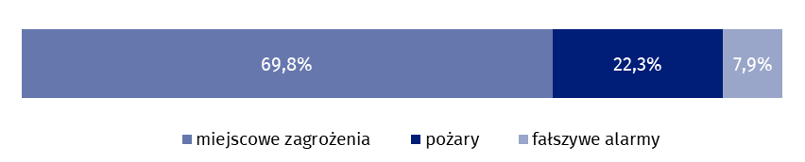
Wykres 1. Struktura zdarzeń z udziałem jednostek ochrony przeciwpożarowej w 2022 r.
Źródło: dane Komendy Głównej Państwowej Straży Pożarnej.
W 2022 r. 95,3% wszystkich pożarów zostało zakwalifikowanych jako pożary małe

Wśród pożarów największy udział miały pożary małe – 129,6 tys. (95,3% ogółu pożarów), natomiast 87 przypadków pożarów zakwalifikowano jako pożary bardzo duże (0,1%).
Wskaźnik liczby miejscowych zagrożeń wymagających udziału jednostek ochrony przeciwpożarowej, przypadających na 1 tys. ludności, najwyższą wartość osiągnął w województwie kujawsko-pomorskim (14,3), a najniższą w województwie dolnośląskim (9,3). Najczęściej występującymi miejscowymi zagrożeniami wymagającymi interwencji jednostek ochrony przeciwpożarowej były silne wiatry (125,4 tys.). Ich liczba w porównaniu z 2021 r. wzrosła o 64,8%.
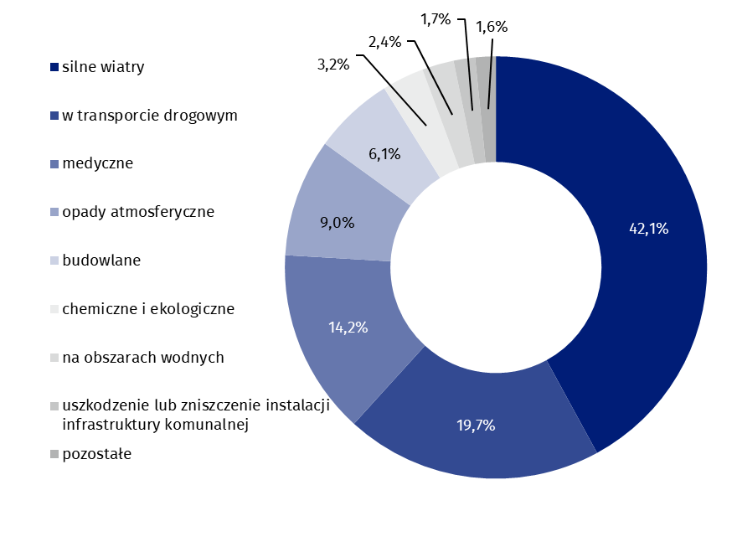
Wykres 2. Struktura miejscowych zagrożeń według ich rodzaju w 2022 r.
Najczęstszymi zagrożeniami miejscowymi wymagającymi udziału jednostek ochrony przeciwpożarowej były silne wiatry (42,1% przypadków)

Źródło: dane Komendy Głównej Państwowej Straży Pożarnej.
Podobnie jak w latach wcześniejszych, ponad połowa wszystkich fałszywych alarmów tj. 26 941 (56,3%) była zgłaszana w dobrej wierze.
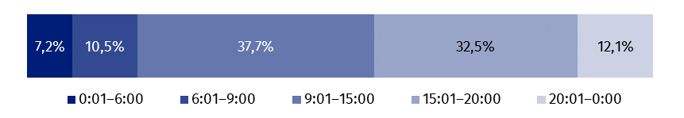
Wykres 3. Struktura zdarzeń wymagających udziału jednostek ochrony przeciwpożarowej według czasu zauważenia w 2022 r.
Źródło: dane Komendy Głównej Państwowej Straży Pożarnej.
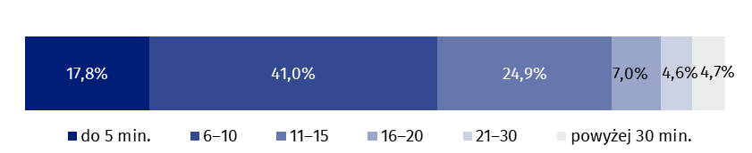
Wykres 4. Struktura zdarzeń wymagających udziału jednostek ochrony przeciwpożarowej według czasu dojazdu na miejsce zdarzenia w 2022 r.
W przypadku ponad 40% zdarzeń czas dojazdu na miejsce zdarzenia wynosił od 6 do 10 minut

Źródło: dane Komendy Głównej Państwowej Straży Pożarnej.
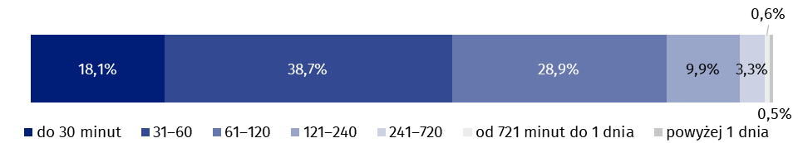
Wykres 5. Struktura zdarzeń wymagających udziału jednostek ochrony przeciwpożarowej według czasu trwania akcji w 2022 r.
W prawie 40% przypadków czas trwania akcji jednostek ochrony przeciwpożarowej wynosił od 31 do 60 minut

Źródło: dane Komendy Głównej Państwowej Straży Pożarnej.
W działaniach ratowniczych udział wzięło 4 301,3 tys. strażaków, w tym 2 276,1 tys. z ochotniczych straży pożarnych. Wykorzystano 1 019,6 tys. pojazdów, w tym 824,7 tys. gaśniczych. W wyniku pożarów i miejscowych zagrożeń śmierć poniosło 9,3 tys. osób (w tym dwóch strażaków), a 46,1 tys. zostało rannych (w tym 266 strażaków).
Tablica 1. Zdarzenia z udziałem jednostek ochrony przeciwpożarowej w 2022 r.
Wyszczególnienie | Ogółem | Pożary | Miejscowe zagrożenia | Fałszywe alarmy
POLSKA | 608 818 | 135 965 | 424 958 | 47 895
Dolnośląskie | 45 640 | 14 900 | 26 723 | 4 017
Kujawsko-pomorskie | 37 660 | 6 478 | 28 605 | 2 577
Lubelskie | 28 753 | 7 108 | 20 141 | 1 504
Lubuskie | 20 523 | 5 447 | 13 436 | 1 640
Łódzkie | 36 923 | 7 838 | 25 374 | 3 711
Małopolskie | 46 499 | 9 808 | 32 239 | 4 452
Mazowieckie | 90 614 | 19 407 | 61 807 | 9 400
Opolskie | 16 091 | 3 704 | 11 219 | 1 168
Podkarpackie | 29 868 | 7 495 | 21 103 | 1 270
Podlaskie | 16 810 | 3 448 | 12 532 | 830
Pomorskie | 35 361 | 7 337 | 26 421 | 1 603
Śląskie | 73 500 | 13 512 | 53 778 | 6 210
Świętokrzyskie | 18 200 | 6 179 | 11 432 | 589
Warmińsko-mazurskie | 25 477 | 5 961 | 17 316 | 2 200
Wielkopolskie | 53 696 | 9 794 | 39 653 | 4 249
Zachodniopomorskie | 33 203 | 7 549 | 23 179 | 2 475
Źródło: dane Komendy Głównej Państwowej Straży Pożarnej.

Wypadki tonięcia
W 2022 r. utonęły 422 osoby, tj. o 14 więcej niż w roku poprzednim

W 2022 r. zgłoszono Policji 447 wypadków tonięcia (o 5,9% więcej niż w 2021 r.), w wyniku których śmierć poniosły 422 osoby (o 3,4% więcej), w tym 47 kobiet (o 17,5% więcej niż przed rokiem).
Najwięcej ofiar utonięć odnotowano w województwie mazowieckim (69), a najmniej w województwie lubuskim (10).
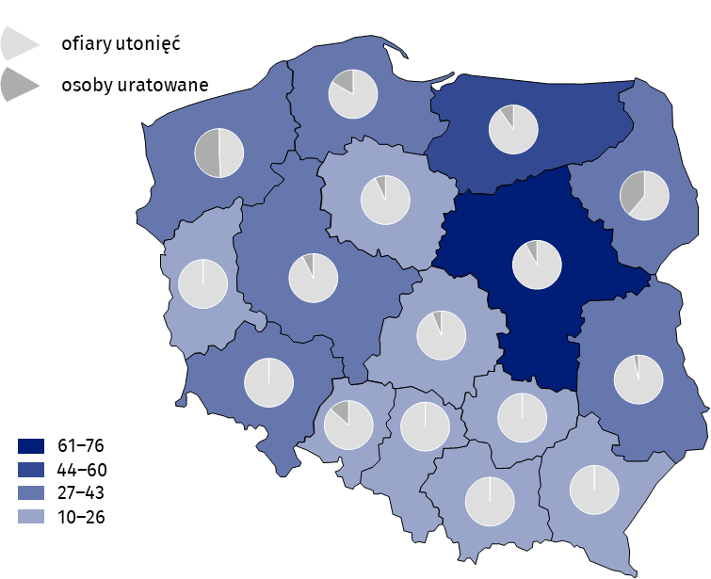
Mapa 2. Wypadki tonięcia według województw w 2022 r.
Źródło: dane opracowane na podstawie danych zarejestrowanych postępowań przez komendy Policji.
Powyżej 50 lat miało 206 ofiar utonięć (48,8% wszystkich ofiar)

Najliczniejszą grupę wśród ofiar utonięć stanowiły osoby powyżej 50 roku życia (206 osób), a najmniej liczną dzieci w wieku 8–14 lat (6 osób). W grupie dzieci w wieku poniżej 7 lat nie odnotowano wypadków tonięcia.
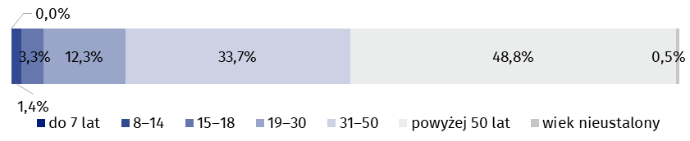
Wykres 6. Struktura ofiar utonięć według grup wieku w 2022 r.
Źródło: dane Komendy Głównej Policji.
Do największej liczby wypadków tonięcia dochodziło w niedziele (92), najmniej wypadków notowano we wtorki (36).
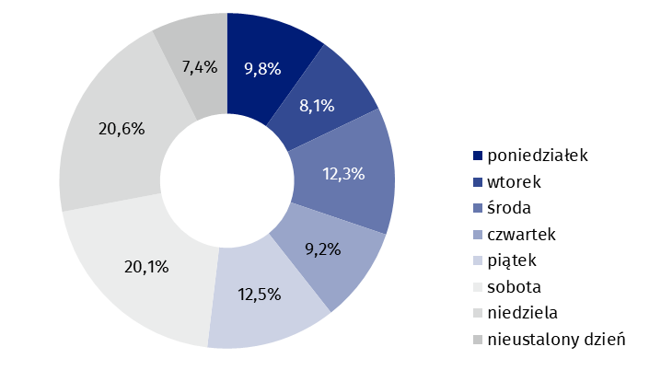
Wykres 7. Struktura wypadków tonięcia według dni tygodnia w 2022 r.
Źródło: dane Komendy Głównej Policji.
Najwięcej ofiar utonięć było w jeziorach (105)
Najwięcej osób utonęło w jeziorach (105), w tym najwięcej w województwie warmińsko- mazurskim (29). Takich zdarzeń nie odnotowano w województwach małopolskim, dolnośląskim, łódzkim i podkarpackim. W rzekach utonęły 103 osoby. Najwięcej ofiar utonięć w rzekach było w województwie mazowieckim (22), natomiast najmniej ofiar – w województwie śląskim (1). W morzu utonęło 16 osób, tj. o 10 mniej niż w 2021 r. (10 w województwie pomorskim oraz 6 w zachodniopomorskim).
W momencie zdarzenia 109 ofiar utonięć było w stanie nietrzeźwym, natomiast 22 osoby były trzeźwe. W przypadku 291 zdarzeń (69,0% ogólnej liczby utonięć) nie udało się ustalić stanu świadomości osoby, tzn. czy była trzeźwa, nietrzeźwa lub pod wpływem środków odurzających albo dopalaczy.
Tablica 2. Wypadki tonięcia w 2022 r.
Z wypadków tonięcia zostały uratowane 42 osoby

Wyszczególnienie | Wypadki tonięcia | Ofiary utonięć | Osoby uratowane
POLSKA | 447 | 422 | 42
Dolnośląskie | 27 | 27 | –
Kujawsko-pomorskie | 26 | 26 | 2
Lubelskie | 30 | 29 | 1
Lubuskie | 10 | 10 | –
Łódzkie | 15 | 15 | 1
Małopolskie | 16 | 17 | –
Mazowieckie | 74 | 69 | 6
Opolskie | 15 | 13 | 2
Podkarpackie | 22 | 22 | –
Podlaskie | 29 | 22 | 14
Pomorskie | 43 | 40 | 8
Śląskie | 16 | 16 | –
Świętokrzyskie | 13 | 13 | –
Warmińsko-mazurskie | 52 | 47 | 5
Wielkopolskie | 27 | 25 | 2
Zachodniopomorskie | 32 | 31 | 1
Uwaga. Na jeden wypadek może przypadać kilka osób.
Źródło: dane opracowane na podstawie danych zarejestrowanych postępowań przez komendy Policji.

Działalność podmiotów uprawnionych do wykonywania ratownictwa wodnego
W 2022 r. było 119 podmiotów uprawnionych do wykonywania ratownictwa wodnego

Zgodę na wykonywanie ratownictwa wodnego na dzień 31 grudnia 2022 r. posiadało 119 podmiotów, w których zatrudnionych było 13 165 ratowników.
Ratownicy wodni przeprowadzili 1 813 akcji ratowniczych wobec osób tonących, najwięcej na obszarze wód śródlądowych i przybrzeżnych (1 168), a najmniej w miejscach okazjonalnie wykorzystywanych do kąpieli (39).
Ratownicy wodni przeprowadzili 1 813 akcji ratowniczych
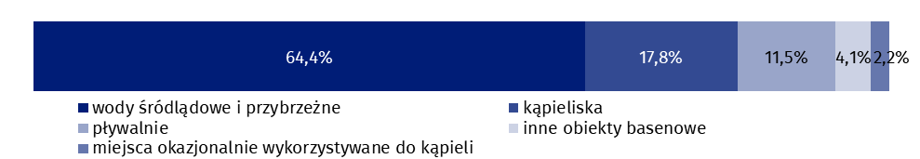
Wykres 8. Struktura akcji ratowniczych wobec osób tonących według miejsca udzielonej pomocy w 2022 r.
Źródło: dane Ministerstwa Spraw Wewnętrznych i Administracji.
Czynności w ramach kwalifikowanej pierwszej pomocy zostały podjęte przez ratowników wodnych w 5 904 przypadkach. Najwięcej tego typu działań odnotowano na wodach śródlądowych i przybrzeżnych (1 392), najmniej w miejscach okazjonalnie wykorzystywanych do kąpieli (41).
W omawianym okresie podjęto 721 działań ratowniczych polegających na transporcie osób, które uległy wypadkowi lub były narażone na utratę zdrowia lub życia na obszarze wodnym do miejsca, gdzie było możliwe podjęcie medycznych czynności ratunkowych przez jednostki systemu Państwowego Ratownictwa Medycznego.
Ratownicy wodni uratowali 1 388 osób tonących

Ratownicy wodni brali udział w 579 akcjach poszukiwawczych osób zaginionych na obszarze wodnym. Uratowali 1 388 osób tonących.
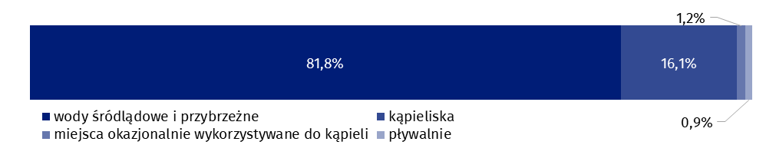
Wykres 9. Struktura akcji poszukiwawczych osób zaginionych na obszarze wodnym według miejsca udzielonej pomocy w 2022 r.
Źródło: dane Ministerstwa Spraw Wewnętrznych i Administracji.
Podmioty uprawnione do wykonywania ratownictwa wodnego prowadziły także działalność szkoleniową w zakresie ratownictwa wodnego. W 2022 r. przeprowadzono 531 szkoleń, w tym 508 szkoleń na ratowników wodnych. Zrealizowano też 18 szkoleń instruktorów oraz 5 szkoleń psów ratowniczych wraz z przewodnikiem. Zaświadczenie o ukończeniu szkolenia uzyskało 5 321 uczestników.
W przypadku cytowania danych Głównego Urzędu Statystycznego prosimy o zamieszczenie informacji: „Źródło danych GUS”, a w przypadku publikowania obliczeń dokonanych na danych opublikowanych przez GUS prosimy o zamieszczenie informacji: „Opracowanie własne na podstawie danych GUS”.
Opracowanie merytoryczne:  Urząd Statystyczny w Krakowie  Dyrektor Agnieszka Szlubowska  Tel: 12 420 40 50 | Rozpowszechnianie:  Rzecznik Prasowy Prezesa GUS  Karolina Banaszek  Tel: 695 255 011
Wydział Współpracy z Mediami  Tel: 22 608 38 04  e-mail: obslugaprasowa@stat.gov.pl |   stat.gov.pl

@GUS_STAT

@GlownyUrzadStatystyczny

gus_stat

glownyurzadstatystycznygus

glownyurzadstatystyczny
Powiązane opracowania
Działalność służb ratowniczych w 2021 r.
Działalność służb ratowniczych w 2020 r.
Temat dostępny w bazach danych
Baza BDL – temat organizacja państwa i wymiar sprawiedliwości

Wszystkie zaprezentowane dane dotyczą zdarzeń zgłoszonych Policji.
Dane pochodzą ze sprawozdań podmiotów uprawnionych do wykonywania ratownictwa wodnego przekazanych do Ministerstwa Spraw Wewnętrznych i Administracji.
O których mowa w art. 32 ust.1 Ustawy z dnia 8 września 2006 r. o Państwowym Ratownictwie Medycznym (Dz.U. 2022, poz. 1720 z późn. zm.).

